
微机接口技术
学习笔记

题目 I/O端口的工作原理内部结构及功能
姓 名 王晟
袁鑫
周宇航
林天成
所在学院 计算机科学与技术学院
提交日期 2019年9月19日

一、摘要
1.1 主要内容
本笔记的主要内容是回答课件微机相关I/O接口的工作原理内部结构及功能问题。
经总结我们整理I/O端口相关问题如下：
·阐述74LS244、245、373、573的内部结构、工作原理及其功能。
·请说明74LS**/74HC**/74AS**/74HCT**等系列的含义、特征和区别。
我们为了回答这两个问题，搜集资料并互相讨论整理成此笔记。
1.2 分工
以下表格是这次笔记每个小组成员的贡献度：
表1 每个小组成员的贡献度
姓名 | 内容 | 贡献度
王晟
袁鑫
周宇航
林天成

一、74LS244、245、373、573结构原理功能

1.1 74LS244
·74LS244结构，如下图：
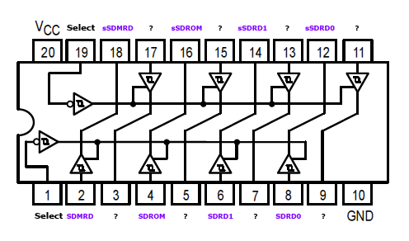
图1 74LS244 结构图
·74LS244原理：
74LS244为3态8位缓冲器，一般用作总线驱动器。74LS244没有锁存的功能。地址锁存器就是 一个暂存器，它根据控制信号的状态，将总线上地址代码暂存起来。8086/8088数据和地址总线 采用分时复用操作方法，即用同一总线既传输数据又传输地址。
·74LS244功能：
以下为真值表：
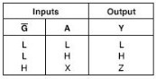
图2 真值表
74LS244为3态8位缓冲器，一般用作总线驱动器。

1.2 74LS245
·74LS245结构，如下图：
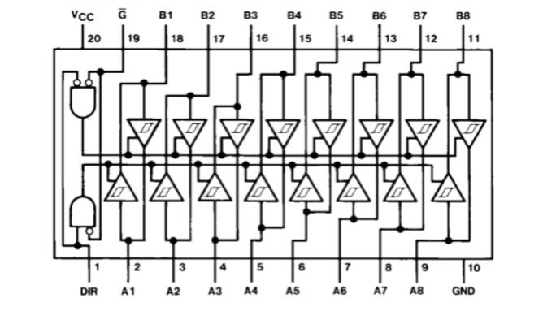
图3 74LS245 结构图
·74LS245原理：
74LS245是用来驱动LED或者其他的设备，它是8路同相三态双向总线收发器，可双向传输数据。 74LS245还具有双向三态功能，既可以输出，也可以输入数据。
如果用C51的P0口输出到数码管，那就要考虑到数码管的亮度以及P0口带负载的能力，当8051 单片机的P0口总线负载达到或超过P0最大负载能力时，必须接入74LS245等总线驱动器。选用 74LS245提高驱动能力。P0口的输出经过74LS245提高驱动后，输出到数码管显示电路。当片选 端/CE低电平有效时，DIR=“0”，信号由B向A传输;（接收），DIR=“1”，信号由A向B传输； （发送）。当CE为高电平时，A、B均为高阻态。
·74LS245功能：
74LS245是用来驱动LED或者其他的设备，它是8路同相三态双向总线收发器，可双向传输数据。 74LS245还具有双向三态功能，既可以输出，也可以输入数据。 当8051单片机的P0口总线负 载达到或超过P0最大负载能力时，必须接入74LS245等总线驱动器。P0口与74LS245输入端相 连,E端接地，保证数据线畅通。
如果用C51的P0口输出到数码管，那就要考虑到数码管的亮度以及P0口带负载的能力，选用 74LS245提高驱动能力。P0口的输出经过74LS245提高驱动后，输出到数码管显示电路。

1.3 74LS373
·74LS373结构，如下图：
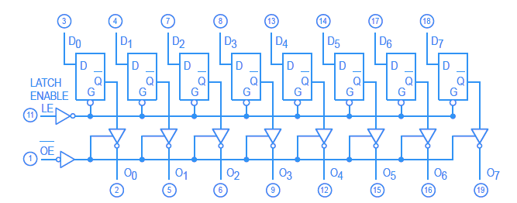
图4 74LS245 结构图
·74LS373原理：
74LS373是三态输出的八D锁存器，共有54S373和74LS373两种线路。373 的输出端 Q0～Q7 可 直接与总线相连。当锁存允许端LE为高电平时，Q随数据D而变。
当LE为低电平时，D 被锁存在已建立的数据电平。当LE端施密特触发器的输入滞后作用，使 交流和直流噪声抗扰度被改400mV。
·74LS373功能：
4LS373是三态输出，可以做为八D锁存器。

1.4 74LS573
·74LS573结构，如下图：
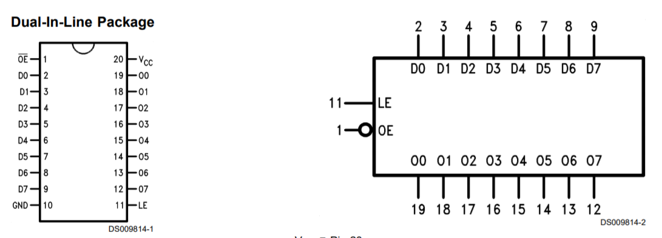
图5 74LS573 结构图
·74LS573原理：
74LS373是三态输出的八D锁存器，共有54S373和74LS373两种线路。373 的输出端 Q0～Q7 可 直接与总线相连。当锁存允许端LE为高电平时，Q随数据D而变。
当LE为低电平时，D 被锁存在已建立的数据电平。当LE端施密特触发器的输入滞后作用，使 交流和直流噪声抗扰度被改400mV。
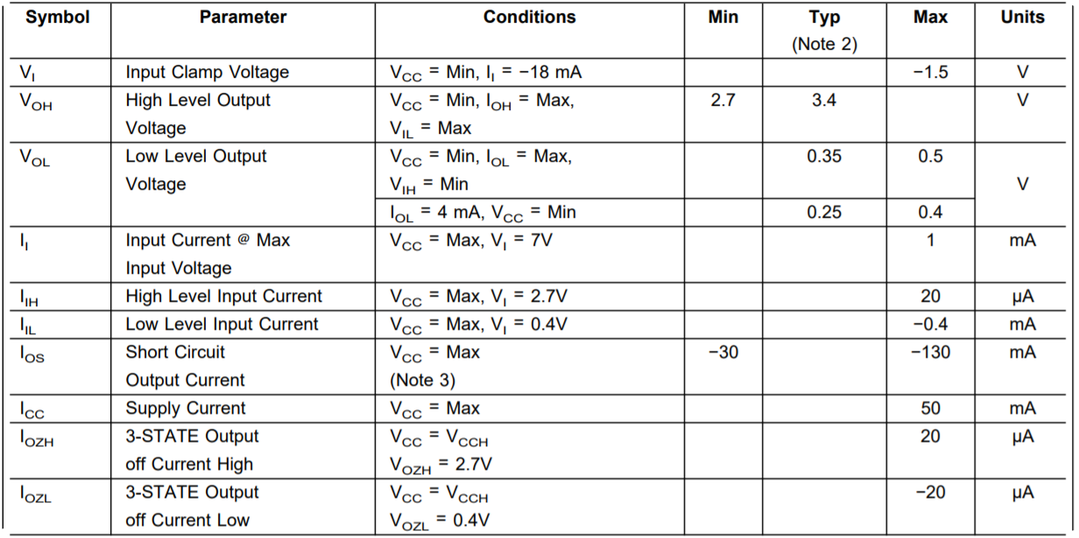
图6 电气特性
·74LS573功能：
LS573是一款带有缓冲公共端的高速八通道锁存器,锁存使能（LE）和缓冲公共输出使能（OE） 输入。该器件在功能上与LS373相同，但具有不同的引脚排列。
下图是功能真值表：
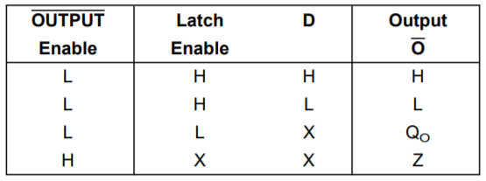
图7 真值表

二、74LS**/74HC**/74AS**/74HCT**含义特征区别

2.1 含义
·74LS系列是“低功耗肖特基TTL”，统称74LS系列。其改进型为“先进低功耗肖特基 TTL”， 既 74ALS 系列，它的性能比74LS更好。
·74HC系列，它具有CMOS的低功耗和相当于74LS高速度的性能属于一种高速低功耗产品。
·74HC与74HCT 都是高速CMOS器件,是同一系列。
·74AS是74S系列的后继产品，尤其速度有显著的提高，又称“先进超高速肖特基”系列。

2.1 特征
74LS系列：
- Standard 74LS Family in DIP Package
- Low Power and High Speed Schottky Family
- Large Quantity Discounts Available
74HC系列：
- Standard 74HC PDIP Series
- CMOS Low Power Requirements
- Large Quantity Discounts Available
74HC系列：同T4HC同家族

四、总结

4.1体会与总结
大致了解了74系列的内部结构原理及功能，并能够进行区分。

